Трудова дейност на хората
Географско положение
В Дунавската равнина се развиват растениевъдството / пшеница, царевица, слънчоглед, зеленчуци, лозя / и животновъдство / овце, свине, говеда, коне, птици /.
Тук се намират предприятия за консерви, брашно, сирене, масло и олио, фуражи за животните, както и предприятия за машини,прибори и инструменти. Край гр. Козлодуй има атомна електроцентрала, а край гр. Белене се строи друга такава.
В равнината се развива водният, железопътният и автомобилният транспорт, както и туризъм.
Дунавската равнина се простира на юг от р. Дунав /единствената плавателна река в България/ и на север от Старопланинската област. Нейните южни части са хълмисти, а на север е по-ниска и равна.
Източната част е Добруджа. Тя е „житницата на България”.

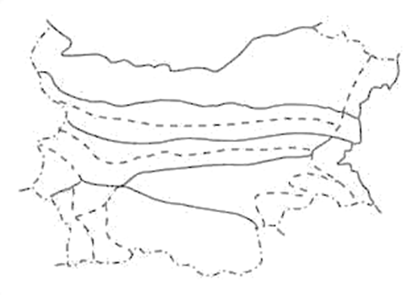

ДУНАВСКА РАВНИНА
Селища
Природа

Видин - речно пристанище; Дунав мост 2, който ни свързва със Средна и Северна Европа; крепостта „Баба Вида“
Плевен – най - големият град в равнината; търговски и индустриален център; парк „Кайлъка“
Русе – най - големият дунавски град; първият мост на р. Дунав; изграден е Пантеон на българските герои
Силистра – резерват „Сребърна“
Шумен – „Шуменското плато“
Други селища – Лом, Разград, Добрич, Свищов

Дунавската равнина има благоприятен климат, плодородни почви и подземни богатства / нефт, природен газ, въглища, каменна сол/. През нея протичат реките Огоста, Янтра /извиращи от Стара планина/, Искър /най-дългата река в България/, Осъм, Вит и др. Близо до гр. Силистра /в североизточната част на равнината/ се намира езерото резерват „Сребърна”, където живеят пеликани и др. защитени видове.

